UBND PHƯỜNG HẢI CHÂU  TRƯỜNG TRUNG HỌC CƠ SỞ  LÊ THÁNH TÔN  ĐỀ CHÍNH THỨC | KIỂM TRA CUỐI KÌ I NĂM HỌC 2025 - 2026  Môn: Toán Lớp 9  Thời gian: 90 phút (không kể thời gian giao đề)  (Đề có 02 trang)

Họ và tên: …………………………………………………… Lớp: ………………
I. TRẮC NGHIỆM (3,0 điểm)
Học sinh trả lời từ câu 1 đến câu 6. Mỗi câu hỏi học sinh chỉ chọn một phương án.
Câu 1. Trong các cặp số sau, cặp số nào không là nghiệm của phương trình $2x−y=1$ ?
A. $\left(0;−1\right)$. B. $\left(−2;3\right)$. C. $\left(1;1\right)$. D. $\left(\frac{1}{2};0\right)$.
Câu 2. Trong các hệ phương trình sau, có bao nhiêu hệ hai phương trình bậc nhất hai ẩn?
$\left\{\begin{matrix}3x+0y=4 \\ 4x−y^{2}=−5\end{matrix}\right.$ ; $\left\{\begin{matrix}3x=4 \\ 5x−6y=−5\end{matrix}\right.$ ; $\left\{\begin{matrix}0x−0y=4 \\ x−6y=5\end{matrix}\right.$ ; $\left\{\begin{matrix}x^{2}−6y^{2}=4 \\ 7x−6y=5\end{matrix}\right.$.
A. 1. B. 2. C. 3. D. 4.
Câu 3. Khẳng định nào sau đây đúng?
A. $\sqrt{10}=3,1623$. B. $\sqrt{10}>3,1623$. C. $\sqrt{10}<3,1623$. D. $\sqrt{10}≥3,1623$.
Câu 4. Nghiệm của bất phương trình $2x−5≥−1$ là
A. $x≥1$. B. $x≥−3$. C. $x≥2$. D. $x≤−3$.
Câu 5. Khẳng định nào sau đây sai?
A. Nếu $a>b$ thì $\frac{1}{2}a>\frac{1}{2}b$. B. Nếu $a<b$ và $b<c$ thì $a<c$.
C. Nếu $a>b$ thì $a+c>b+c$. D. Nếu $a>b$ thì $1−a>1−b$.
Câu 6. Biểu thức nào sau đây là căn thức bậc ba?
A. $\sqrt{x^{2}+1}$. B. $\sqrt[3]{3x−1}+2x$. C. ${\left(2x−1\right)}^{3}$. D. $\sqrt[3]{x^{3}−2}$.
Học sinh trả lời từ câu 7 đến câu 10. Mỗi câu hỏi học sinh chọn đúng hoặc sai.
Câu 7. Số thực $a$ có hai căn bậc hai là $\sqrt{a}$ và $−\sqrt{a}$.
Câu 8. ${\left(\sqrt[3]{A}\right)}^{3}=A^{3}$ với $A$ là một biểu thức đại số.
Câu 9. Cho tam giác $MNP$ vuông tại $M$, khi đó $cosN=\frac{MN}{MP}$.
Câu 10. $tan65​^{∘}18′=cot24​^{∘}42′$.
Học sinh trả lời câu 11 và câu 12. Mỗi câu hỏi học sinh trả lời ngắn (chỉ ghi đáp án).
Câu 11. Giải hệ phương trình $\left\{\begin{matrix}2x−y=10 \\ y=5x−1\end{matrix}\right.$ ?
Câu 12. Tính $\sqrt{24,5}−2\sqrt{5}$ (làm tròn đến chữ số thập phân thứ nhất)?
II. TỰ LUẬN (7,0 điểm)
Bài 1. (1,0 điểm) Giải phương trình và hệ phương trình sau:
a) $3x^{2}−12x=0$.
b) $\left\{\begin{matrix}2x+3y=−7 \\ x−y=9\end{matrix}\right.$.
Bài 2. (1,0 điểm) Một quỹ từ thiện đã quyên góp được 6,5 tấn gạo và 15000 gói mì tôm để ủng hộ những vùng bị thiệt hại do mưa lũ vừa qua. Quỹ quyết định đóng gói thành hai loại phần quà: Phần quà loại I gồm 15 kg gạo và 30 gói mì tôm; phần quà loại II gồm 10 kg gạo và 24 gói mì tôm. Biết rằng toàn bộ số hàng đã được sử dụng hết. Hãy xác định số lượng phần quà mỗi loại.
Bài 3. (1,0 điểm)
a) Giải bất phương trình $\frac{x−2}{7}−x≥2$.
b) So sánh hai số $a,b$ nếu $−\sqrt{2025}+\frac{a}{1−\sqrt{2}}<−\sqrt{2025}+\frac{b}{1−\sqrt{2}}$.
Bài 4. (1,0 điểm) Rút gọn các biểu thức sau:
a) $A=\left(3\sqrt{5}−\sqrt{12}\right).\sqrt{3}−\sqrt{60}$.
b) $B=\frac{2}{3−\sqrt{x}}−\frac{5}{\sqrt{x}+3}−\frac{\sqrt{x}+4}{9−x}$ với $x≥0$ và $x≠9$.
Bài 5. (2,0 điểm) Kỹ sư kiến trúc cần xác định chính xác chiều cao của Tòa nhà Trung tâm Hành chính thành phố Đà Nẵng để kiểm tra tầm nhìn và tính toán hệ thống chiếu sáng khu vực. Thay vì đo từ mặt đất, kỹ sư sử dụng tầng thượng của một khách sạn thấp hơn làm đài quan sát để tránh chướng ngại vật. Biết khoảng cách của hai toà nhà là 150m, góc nâng từ tầng thượng đến đỉnh của Toà nhà Trung tâm Hành chính so với phương ngang khoảng $30​^{∘}$ và góc hạ từ tầng thượng đến chân Toà nhà Trung tâm Hành chính so với phương ngang khoảng $28​^{∘}$.
a) Tính chiều cao của sân thượng khách sạn so với mặt đất (làm tròn đến chữ số thập phân thứ hai).
b) Tính chiều cao của Tòa nhà Trung tâm Hành chính thành phố Đà Nẵng (làm tròn đến chữ số thập phân thứ hai).
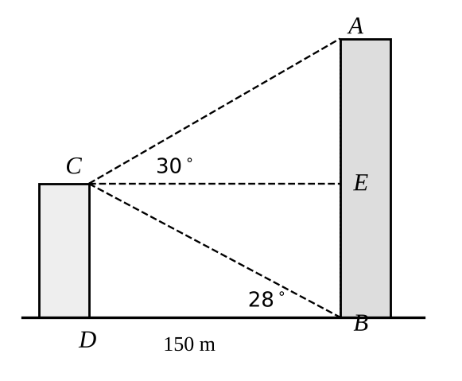
Bài 6. (1,0 điểm) Trên đường tròn đường kính $AB$ lấy điểm $C$ sao cho $\hat{BAC}=60​^{∘}$.
a) Tính số đo cung nhỏ $AC$ và cung lớn $AC$.
b) Giả sử $AB=6cm$. Hãy tính độ dài cung nhỏ $BC$ (làm tròn kết quả đến hàng phần mười).
---HẾT---

